1.设置Git的user name和email：(不管是不是第一次配置一次就好）

2.生成密钥（如果有，覆盖掉即可）

3.添加密钥到ssh-agent

4.登陆Github, 添加 ssh

5.测试：

1、设置Git的user name和email：(如果是第一次的话)

# 这里的“xxx" 可以替换成自己的用户名

git config --global user.name "xxx"

# 这里的邮箱 xxx@163.com 替换成自己的邮箱

git config --global user.email "xxx@163.com"

1

2

3

4

3、生成密钥

# 这里的邮箱 xxx@163.com 替换成自己的邮箱

ssh-keygen -t rsa -C "xxx@163.com"

1

2

连续3个回车。如果不需要密码的话。

最后得到了两个文件：id_rsa和id_rsa.pub。

默认的存储路径是：

C:\Users\Administrator.ssh

如果是已经存在，则要覆盖，不是三个回车，需要输入y

4、添加密钥到ssh-agent

确保 ssh-agent 是可用的。ssh-agent是一种控制用来保存公钥身份验证所使用的私钥的程序，其实ssh-agent就是一个密钥管理器，运行ssh-agent以后，使用ssh-add将私钥交给ssh-agent保管，其他程序需要身份验证的时候可以将验证申请交给ssh-agent来完成整个认证过程。

# start the ssh-agent in the background

eval "$(ssh-agent -s)"

1

2

添加生成的 SSH key 到 ssh-agent。

ssh-add ~/.ssh/id_rsa

1

5、登陆Github, 添加 ssh 。

把id_rsa.pub文件里的内容复制到这里

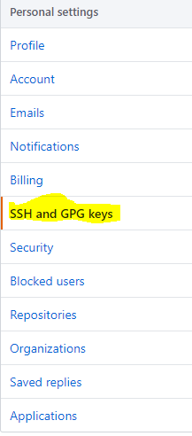

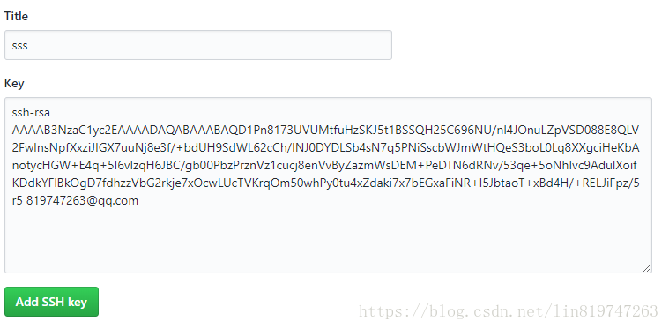

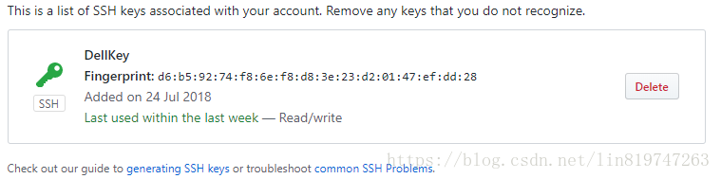

6、测试：

Git remote add origin ssh地址，（不生成ssh不能这么链接，推拉代码慢）